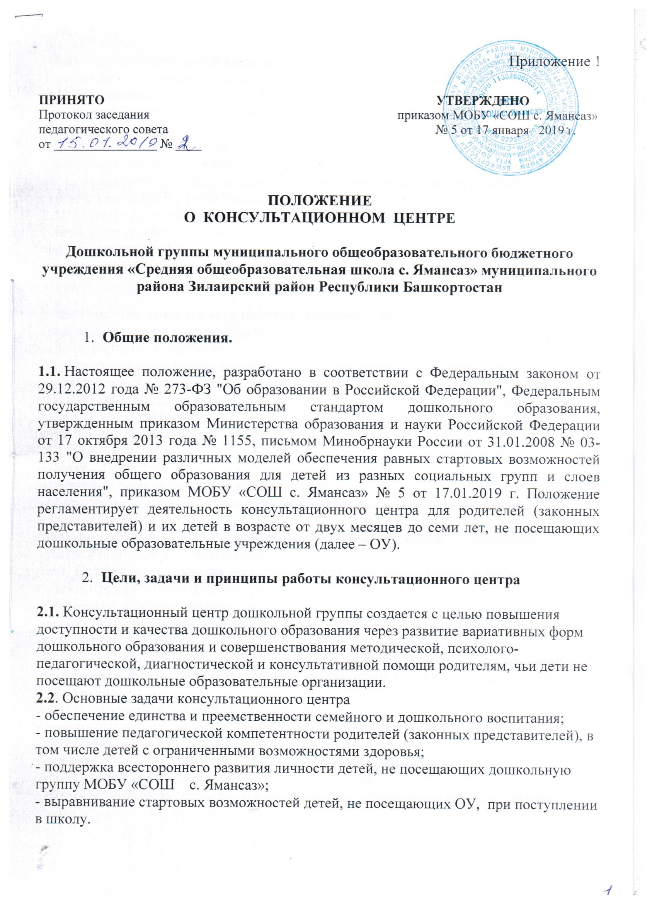

- оказание консультативной помощи родителям (законным представителям) и повышение их психологической компетентности в вопросах воспитания, обучения и развития ребенка; - диагностика особенностей развития интеллектуальной, эмоциональной и волевой сфер детей; – оказание дошкольникам содействия в социализации; – информирование родителей (законных представителей) об учреждениях системы образования, которые могут оказать квалифицированную помощь ребенку в соответствии с его индивидуальными особенностями. 2.3. Принципы деятельности консультационного центра: – личностно-ориентированный подход к работе с детьми и родителями (законными представителями); – сотрудничество субъектов социально-педагогического пространства; – открытость системы воспитания.
3.Организация деятельности консультационного центра
3.1. Консультационный центр на базе МОБУ «СОШ с. Ямансаз» открывается на основании приказа директора школы.
3.2. Управление и руководство организацией деятельности консультативного центра осуществляется в соответствии с настоящим Положением.
3.3. Деятельность консультационного центра осуществляется в помещении школы.
3.4. Общее руководство консультационным центром возлагается на воспитателей дошкольной группы. Воспитатели:
- обеспечивают работу консультационного центра в соответствии с графиком и планом работы; - определяют функциональные обязанности; - обеспечивает дополнительное информирование населения о графике работы консультационного центра. 3.5. Консультационный центр работает два раза в месяц, согласно расписанию, утвержденному директором школы. 3.5.1. Возможна организация внеплановых мероприятий по запросам родителей (законных представителей), обеспечивающих получение детьми дошкольного образования в форме семейного образования. 3.6.Помощь родителям (законным представителям) в консультационном центре предоставляется при личном обращении одного из родителей (законных представителей) или заочному обращению (по телефонному звонку, письменному обращению или обращению, поступившему из информационной системы общего пользования). 3.6.1. В письменном заявлении указываются: - наименование ОУ или должностного лица, которому адресовано заявление; - изложение вопроса по существу; - фамилия, имя, отчество родителей (законных представителей); - их почтовый адрес, контактный телефон заявителя; - фамилия, имя, отчество, дата рождения ребенка дошкольного возраста; личная подпись заявителя и дата обращения. 3.6.2. Не подлежат рассмотрению письма, запросы, не содержащие официальных данных (фамилии, почтового адреса и/или/ электронного адреса физического лица). 3.6.3. Методическая и консультативная помощь по телефону оказывается заявителю в случае, если на её предоставление требуется не более 15 минут. В случае поступления телефонного обращения, требующего более длительного времени для оказания методической и консультативной помощи заявителю по телефону назначается время и место личного приема для предоставления помощи. 3.6.4. Для предоставления помощи по личному обращению родитель (законный представитель) помимо заявления, указанного в пункте 3.6.1. настоящего Положения, должен иметь при себе документ, удостоверяющий личность 3.7. Организация консультативной и психолого-педагогической помощи родителям (законным представителям) детей строится на основе их взаимодействия с педагогами ОУ. 3.8. Для работы с детьми и родителями (законными представителями) используется учебно-материальная база ОУ. 3.9. Информация о порядке работы консультативного центра ОУ проводится в форме устного и письменного информирования родителей (законных представителей) путем размещения информации на стенде дошкольной группы, на Интернет-сайте школы. 3.10. Результативность работы консультационного центра определяется отзывами родителей (законных представителей), данными статистической отчётности работы консультационного центра. 3.11. За получение консультативных услуг плата с родителей (законных представителей) не взимается.
4.Основные виды формы работы консультационного центра 4.1.Основными видами деятельности консультационного центра являются: - просвещение родителей (законных представителей) – информирование родителей, направленное на предотвращение возникающих семейных проблем, повышение психолого-педагогического уровня и формирование педагогической культуры родителей с целью объединения требований к ребенку в воспитании со стороны всех членов семьи, формирование положительных взаимоотношений в семье; - диагностика развития ребенка - определение индивидуальных особенностей и склонностей личности, потенциальных возможностей, а также выявление причин и механизмов нарушений в развитии, социальной адаптации, разработка рекомендаций по дальнейшему развитию и воспитанию ребенка; - консультирование (психологическое, социальное, педагогическое) информирование родителей о физиологических и психологических особенностях развития их ребенка, основных направлениях воспитательных воздействий, преодолении кризисных ситуаций. 4.2. Содержание и формы работы с детьми дошкольного возраста и их родителями (законными представителями) в консультационном центре: 4.2.1. Психолого-педагогическое просвещение родителей (законных представителей) организуется в форме лекториев, теоретических и практических семинаров, совместных занятий с родителями и их детьми в виде тренингов, с целью обучения способам взаимодействия с ребенком. 4.2.2.Диагностика развития ребенка - педагогическое изучение ребенка, определение индивидуальных особенностей и склонностей личности, ее потенциальных возможностей, а также выявление причин и механизмов нарушений в развитии, социальной адаптации, разработка рекомендаций по дальнейшему развитию и воспитанию ребенка. 4.2.3.Консультирование родителей (законных представителей) осуществляется непосредственно в консультационном центре в форме индивидуальных, подгрупповых и групповых консультаций по запросу родителей (законных представителей), возможно заочное консультирование, по следующим вопросам: -социализация детей дошкольного возраста, не посещающих образовательные учреждения; -социальная адаптация ребенка в детском коллективе – развитие у ребенка навыков социального поведения и коммуникативных качеств личности. -возрастные, психофизиологические особенности детей дошкольного возраста; -развитие речи и речевого аппарата дошкольников; -профилактика различных отклонений в физическом, психическом и социальном развитии детей дошкольного возраста, не посещающих образовательные учреждения; -развитие музыкальных способностей; -организация игровой деятельности, развитие и обучение детей в игре; -организация питания детей; -создание условий для закаливания и оздоровления детей; -готовность к обучению в школе; -социальная защита детей из различных категорий семей.
5.Права и обязанности сторон 5.1. Родители (законные представители) имеют право на:
- получение квалифицированной консультативной помощи по вопросам воспитания, психофизического развития детей, индивидуальных возможностей детей, на высказывание собственного мнения и обмен опытом воспитания детей со специалистом консультационного центра; - высказывание пожеланий на тему консультаций. 5.2. Консультационный центр ОУ имеет право на: - внесение корректировок в план работы консультационного центра с учетом интересов и потребностей родителей (законных представителей); - на предоставление квалифицированной консультативной и практической помощи родителям (законным представителям); - на прекращение деятельности консультационного центра в связи с отсутствием социального заказа на данную услугу. 5.3. Специалисты, оказывающие консультативную помощь несут ответственность за: - компетентность и профессионализм; - за обоснованность и эффективность рекомендаций; - ведение документации, сохранность и конфиденциальность информации.
6.Документация консультационного центра
6.1. Ведение документации консультационного центра выделяется в отдельное делопроизводство.
6.2. Перечень документации консультационного центра:
- нормативный правовой акт ОУ о создании консультационного центра; - утверждённое положение о консультационном центре, созданным на базе ОУ; - план работы консультационного центра (в течение учебного года по запросу родителей (законных представителей) в документ могут вноситься изменения); - график работы консультативного центра; - заявление родителей (законных представителей) на оказание консультативной помощи; - договор о сотрудничестве между Консультационным центром ОУ и родителями (законными представителями) ребёнка в возрасте от 2 месяцев до 7 лет, не посещающего дошкольное образовательное учреждение; - согласие родителей (законных представителей) на обработку персональных данных; - Журнал регистрации звонков и обращений родителей (законных представителей) в консультационный центра; - Журнал учета проведенных мероприятий; - статистический отчет о работе Консультационного центра по оказанию методической, консультативной помощи семьям, воспитывающим детей дошкольного возраста на дому; - анализ работы консультационного центра за год; - банк данных детей, не охваченным дошкольным образованием.

